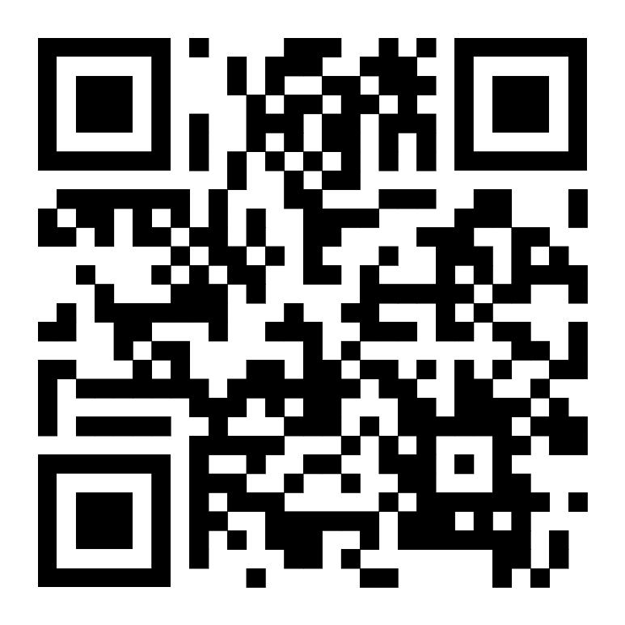

❗УВАЖАЕМЫЕ ЧИТАТЕЛИ❗  
  
Обращаем ваше внимание: с 11 марта 2024 года библиотеки Московской области переходят на обслуживание читателей через единую цифровую платформу "МОё Подмосковье"  
  
КАК ЗАРЕГИСТРИРОВАТЬСЯ НА ПОРТАЛЕ «МОЁ ПОДМОСКОВЬЕ»?  
1. Зайдите на сайт [biblio.mosreg.ru](https://vk.com/away.php?to=http%3A%2F%2Fbiblio.mosreg.ru&utf=1) с компьютера или смартфона.  
2. В правом верхнем углу страницы нажмите кнопку «Войти» и выберите поле «Вход через Госуслуги (ЕСИА)».  
3. Авторизуйтесь на Госуслугах нажатием на кнопку «Войти через ЕСИА» и введите Ваши логин и пароль. Вы войдете в свой профиль.  
4. В правом верхнем углу страницы нажмите кнопку с Вашим именем, откроется выпадающее меню.  
5. Выберите в меню раздел «Бейдж».  
6. Предъявите библиотекарю бейдж в виде QR-кода.  
Для удобства можно не пользоваться браузером, а скачать мобильное приложение в App store или Google Play, по ссылке: [biblio.mosreg.ru/mobile-app](https://vk.com/away.php?to=https%3A%2F%2Fbiblio.mosreg.ru%2Fmobile-app&utf=1).  
  
Если вам понадобится помощь, обратитесь, пожалуйста, к нашим сотрудникам, и вместе мы решим все вопросы!